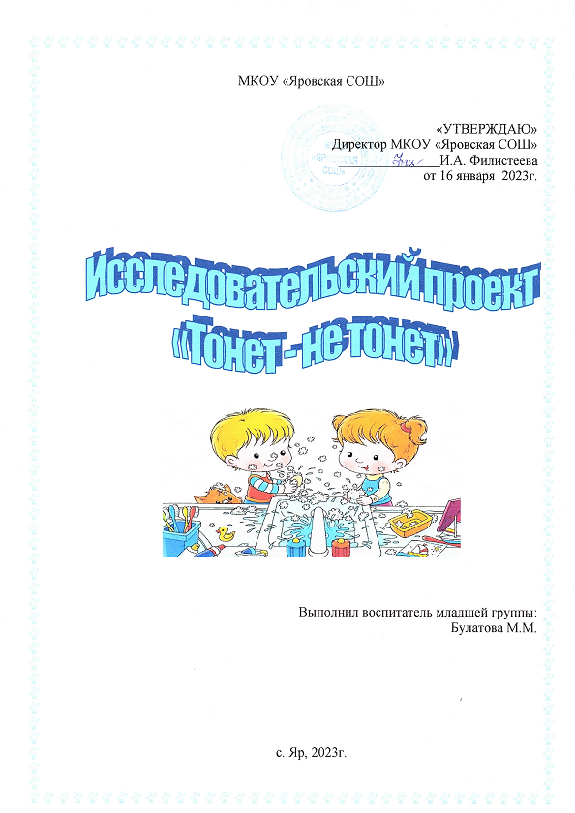

**ИССЛЕДОВАТЕЛЬСКИЙ ПРОЕКТ «ТОНЕТ-НЕ ТОНЕТ» ВВОДНАЯ ЧАСТЬ**

**Объект** **исследования**: Причины плавания предметов.

**Предмет** **исследования**: Изучение взаимодействия жидкости и предметов, помещенных в нее.

**Срок реализации проекта**: краткосрочный 1 неделя (3-я неделя января)

**Цель**: Определить, что позволяет предметам держаться на воде.

**Задачи исследования**:

***- образовательные:*** расширять представления о свойствах воды: тяжелые предметы в воде тонут, а легкие – плавают; приобщать к навыкам экспериментирования (высказывать предположения, делать выводы, обследовать предметы)

***- развивающие:*** развивать словарь и диалогическую речь: отвечать на вопросы, не повторять реплики детей; развивать тактильно - кинестетическую чувствительность, мелкую моторику рук; развивать интерес к экспериментированию; закрепить понятие о свойствах предметов; развивать логическое мышление

***- воспитательные:*** воспитывать аккуратность, трудолюбие, дисциплинированность (повторить правила игр с водой, поддерживать позитивное настроение.

**Методы** **исследования**:

1. Изучение научной литературы и анализ прочитанного.

2. Изучение информации, полученной из Интернета.

3. Проведение опытов.

4. Оценка результатов проведенных опытов.

***ОСНОВНАЯ ЧАСТЬ***

**Опыт 1.** *«****Тонет – не тонет****»*.

Мы взяли четыри предмета: металлический болтик и камушек, пластмассовую уточку и пластмассовый кораблик. Взвесив их, мы выяснили, что самый легкий предмет – пластмассовый кораблик, а самый тяжелый – металлический болтик.

Опустив предметы в воду, мы увидели, что металлический болтик и камень утонули, а пластмассовый кораблик и уточка плавают на поверхности воды.

Вывод: умение предметов плавать не зависит от их веса.

**Опыт 2. *«Шарик - лодка»***

Если умение предметов плавать не зависит от их веса, может оно зависит от их формы? Чтобы это проверить, мы взяли два одинаковых по весу кусочка пластилина.

Из одного кусочка мы слепили шарик, а из другого – лодочку. Бросив шарик в воду, и он мгновенно утонул. Тогда мы опустили лодочку в воду, и она осталась на поверхности. Я попробовала легонько нажать на лодочку, чтобы утопить ее, но какая-то сила не давала мне этого сделать и выталкивала лодочку из воды. Что же это за сила такая? Это сила Архимеда. Предмет будет находиться на плаву до тех пор, пока его вес будет меньше или равен весу вытесненной им жидкости. А еще умение предметов плавать зависит от плотности воды и предмета.

Вывод: умение предметов плавать зависит от веса вытесненной им жидкости.

**ЗАКЛЮЧИТЕЛЬНАЯ ЧАСТЬ**

**Выводы:**

1. Как и твердые тела, жидкости могут плавать и не тонуть. Все зависит от их плотности. Жидкость с меньшей плотностью весит меньше такого же объема жидкости с большей плотностью. Предмет или жидкость плавает только в среде, чья плотность выше их собственной.

2. Предмет будет находиться на плаву до тех пор, пока его вес будет меньше или равен весу вытесненной им жидкости.

